2017年09月13日 星期三 多云 20～32℃

益阳大通湖200MWp渔光互补发电项目

一期100MWp渔光互补发电项目情况说明：

一、复检检查38、39区：

* 个别处支架螺丝没有安装，螺丝紧固不到位；
* 个别组件安装角度不符合设计要求（要求17°±1°）；
* 外观检查，个别处平整度不符合要求，有波浪；
* 避雷接地个别处防腐不符合要求，未除铁锈；

1. 巡检情况：

* 35、36区支架立柱补焊，7人；
* 37区过路电缆套管焊接安装，3人；
* 37区箱变放3\*25mm2电缆，4人；
* 33区支架、组件整改，4人。

图片如下：

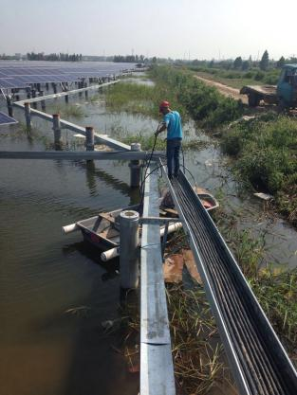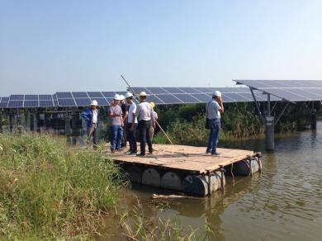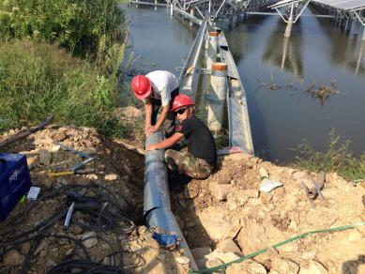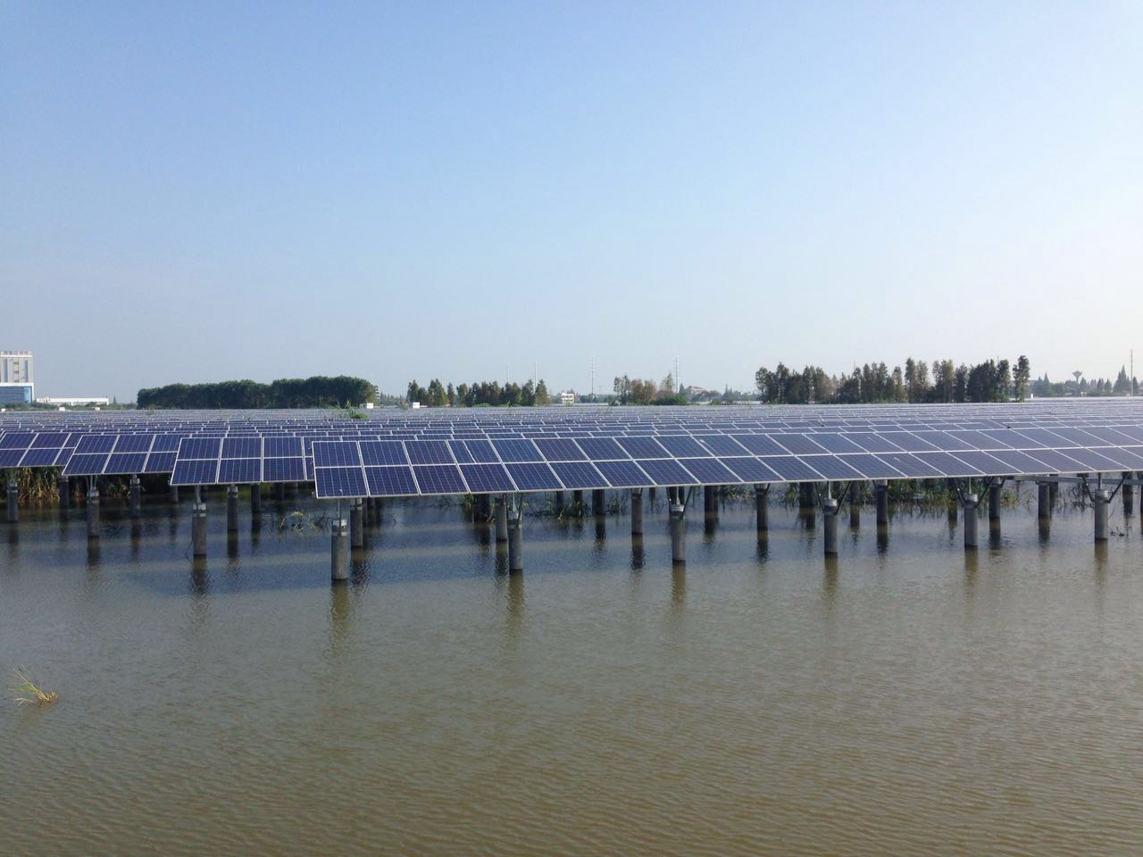二期100MWp渔光互补发电项目情况说明：

* 1区、2区箱变基础回填土，及箱变吊装，吊车1台，施工人员5人；
* 3区、4区箱变基础地梁浇筑，商混C30，罐车1辆，施工人员6人，用商混9m3；
* 15区打桩，打桩机1台，挖机1台，测量3人，施工人员5人。

图片如下：

一期现场人员：刘忠杰、贾玉成

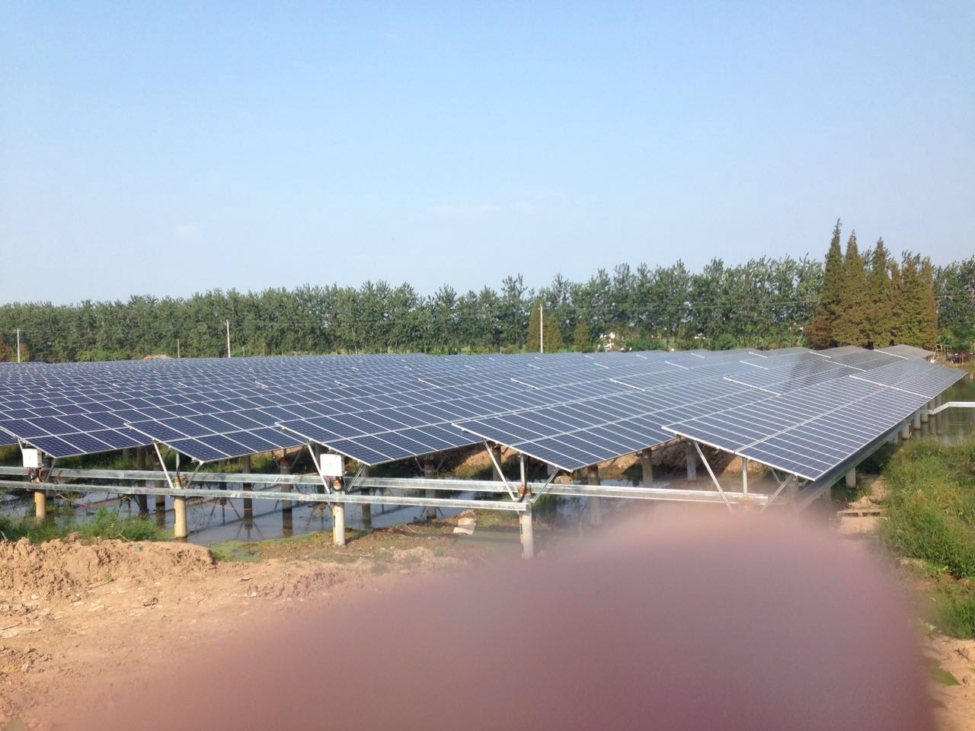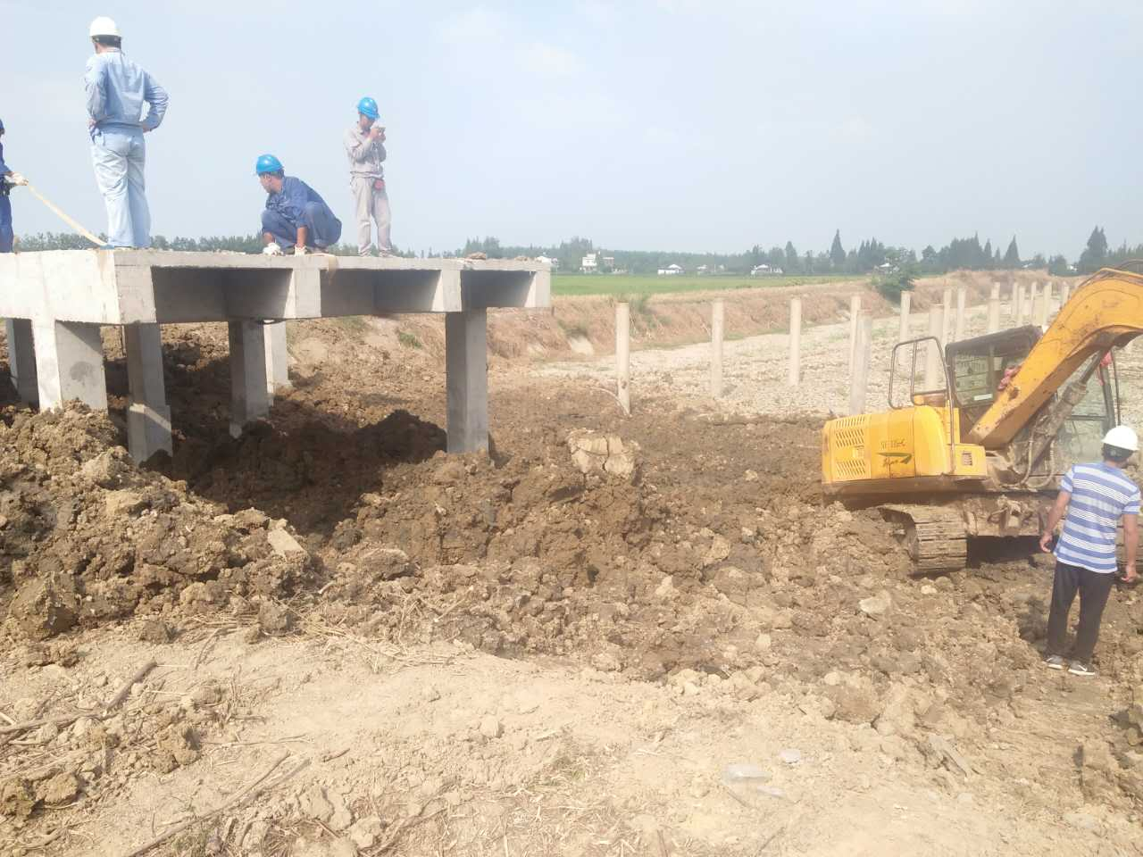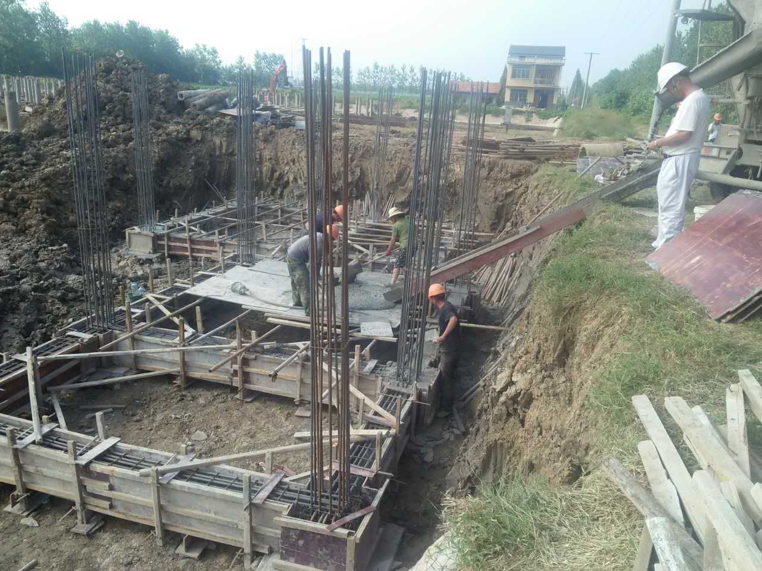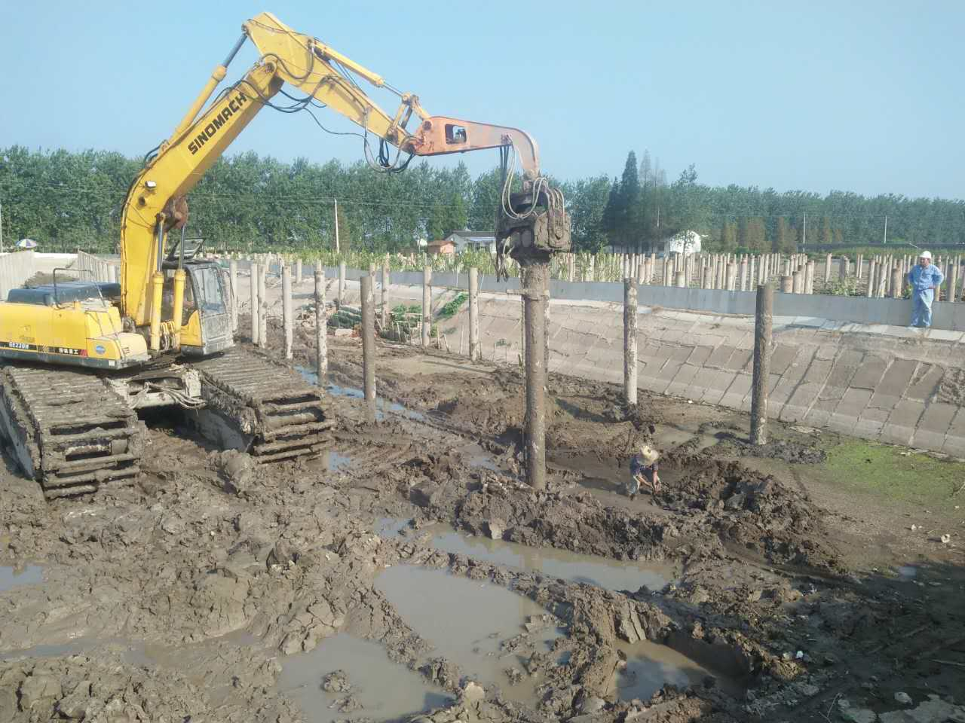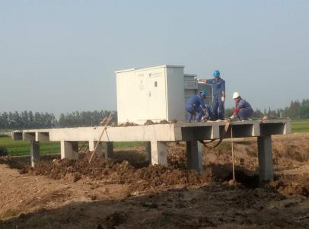

二期现场人员：张海龙、董军旗

记录人：贾玉成